Manual Técnico

SISTEMA DE INFORMACIÓN PARA EVALUAR EL SERVICIO QUE OFRECEN LAS BIBLIOTECAS DE LA UNIVERSIDAD DE COLIMA

Cómo utilizar el software, conocer su estructura y funcionamiento

2013

Equipo 4

Facultad de telemática

03/06/2013

Introducción  
  
Los encargados de las bibliotecas de la Universidad de Colima aplican con regularidad encuestas a sus usuarios, generalmente estudiantes, profesores e investigadores, acerca de su nivel de satisfacción con el servicio recibido durante su solicitud de libros o el uso del equipo de las bibliotecas.

Antiguamente se hacían encuestas escritas y contestadas a mano, o se hacían entrevistas habladas, gracias a las tecnologías de la información ahora es fácil producir muchas encuestas impresas y fotocopiadas, pero aún no es suficiente y podemos mejorar este proceso aún más al digitalizarlo.

Estas encuestas, aplicadas por medios impresos y contestadas a mano, son almacenadas y organizadas por meses y años en archivos físicos. Debido a la dificultad que representa recabar información de una por una y el consumo de tiempo que implica vaciar los datos y la dificultad de obtener información resumida y clara sobre las inquietudes de los usuarios y las áreas con mayor oportunidad de mejora en las bibliotecas, se ha concluido que es necesaria la implementación de servicios digitales en este proceso.

Los sistemas de información facilitan y automatizan mucho de todos los procesos manuales a los que estamos acostumbrados a realizar. Este proyecto ha sido concebido dada la necesidad de optimizar el proceso de recaudación de información respecto a la satisfacción de los usuarios de las bibliotecas de la Universidad de Colima, debido a que se y agilizar el análisis de las encuestas para poder requiere generar informes concretos en un tiempo reducido y facilitar la implementación de mejoras y adquisición de material e infraestructura en las bibliotecas.

El SISTEMA DE INFORMACIÓN PARA EVALUAR EL SERVICIO QUE OFRECEN LAS BIBLIOTECAS DE LA UNIVERSIDAD DE COLIMA es un sencillo programa computacional, que permite la digitalización de los datos de nivel de satisfacción de los usuarios en distintas áreas del servicio y el tipo de usuario que contesta la encuesta. SISTEMA DE INFORMACIÓN PARA EVALUAR EL SERVICIO QUE OFRECEN LAS BIBLIOTECAS DE LA UNIVERSIDAD DE COLIMA es la herramienta complementaria que realiza los procesos de almacenar estos datos para mostrarlos de forma rápida y sencilla al administrador de la biblioteca, permitiendo así su fácil manejo. El sistema usa los recursos de la computadora que lo posee y es capaz de almacenar una gran cantidad de información y resguardarla con mayor eficacia que cualquier medio escrito.

El manual técnico está dirigido a los operadores experimentados de computadoras y a los analistas de software y técnicos en programación, incluye características técnicas, explicación de la estructura y funcionamiento del software y especificaciones para su uso en conjunto con el hardware. Aquí se comprende el producto de cada etapa del desarrollo. También se podrán apreciar los listados y reportes generados por el software.

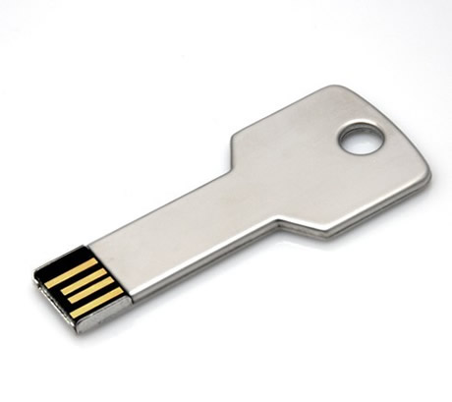  
Requerimientos del sistema

Para poder utilizar la aplicación con todas sus funciones el equipo se recomienda tenerlos siguientes de software y hardware:  
1.- Se necesitan de puertos USB 1.0 ó 2.0.   
2.- Teclado alfanumérico.  
3.-Monitor   
4.-10MB libres para almacenamiento.  
5.- 128MB RAM o más.  
6.- Sistema operativo Windows98 ó superior, Ubuntu, Mac OS o superior.  
7.-Tener la llave conectada para que se puedan guardar los nuevos registros.  
   
Documentos de referencia

* Manual de Usuario.
* The C++ Standard Library
* Designing Components with the C++ STL
* Large-Scale Software Architecture A Practical Guide using UM
* Applied C++ Techniques for Building Better Software, Addison
* ModernCppDesign_GenericProgrammingandDesignPatternsApplied
* ObjectTechnology - Taylor-David
* C++ Network Programming Volume II - Systematic Reus
* bro02 C++_Annotations_V5.2_Scan
* C++ Plus Data Structures 3rd Edition
* CMP.Books.Embedded.Control.Systems.in.C.C.Plus.Plus.eBook-DD
* Foundations.Of.Algorithms.Using.Cpp.Pseudocode.3rd.Edition.e
* Managing Open Source Projects A Wiley Tech Brief
* Effcient C++ Programming Techniques Ebook – fly
* 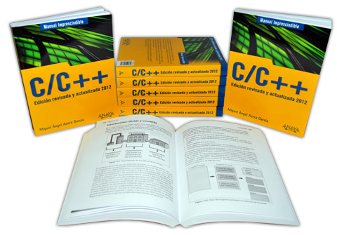Essential C++
* CCtemplates_TheCompleteGuide

## DIAGRAMAS:

### DIAGRAMA DE CONTEXTO NIVEL 0:

### DIAGRAMA DE CONTEXTO NVEL 1:

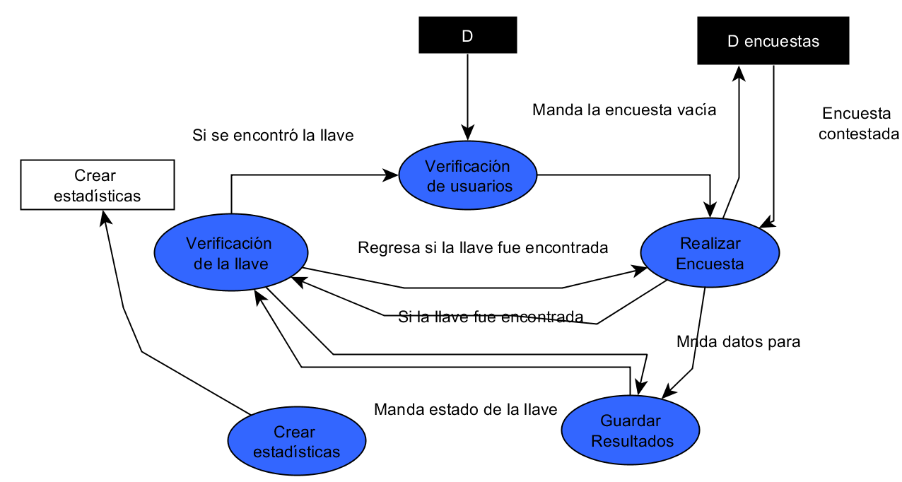

### DIAGRAMA DE CASOS DE USO:

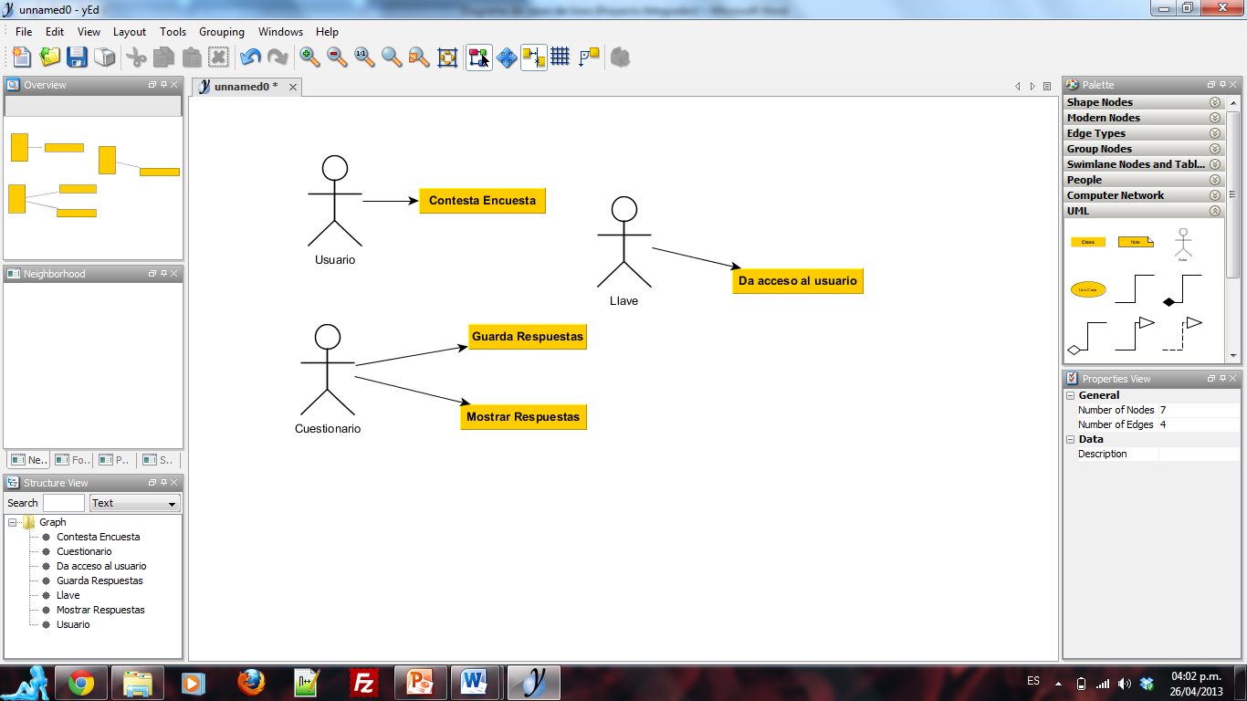

**Usuario:**

*+Contesta Encuesta:*

*\*Precondición:*

-Tener la llave insertada en la computadora

*Flujo de Datos:

-Poner datos

-Contestar encuesta

-Guardar encuesta

*Flujo Alternativo |Si la llave no está insertada|:

-Ir a pedir la llave

-Insertarla

-Salir

**Llave:**

*+Da acceso al usuario:*

*Precondición:

-Estar conectada

Flujo de Datos:

-Detección de la llave en puerto

-Lectura del programa: Leo la llave

*Flujo Alternativo |Si la llave no está conectada|:

-El programa no hace nada

-Salir

**Cuestionario:**

*+Guarda respuestas:*

*Precondición:

-Haberse contestado la encuesta

*Flujo de datos:

-almacenar datos en archivo de texto

*Flujo Alternativo |Si no hay datos|:

-Llenar datos

-Salir

*+Mostrar respuestas:*

*Precondición:

-Tener datos almacenados

*Flujo de datos:

-Extraer datos

-Mostrarlos en pantalla

*Flujo Alternativo |Si datos no almacenados |:

-Pedir datos

-Almacenarlos

-Salir

*+Mostrar preguntas:*

*Precondición:

-Tener preguntas guardadas

*Flujo de datos:

-Extraer preguntas

-Mostrarlas en pantalla

*Flujo Alternativo |Si datos no preguntas|:

-Pedir preguntas

-Almacenarlas

-Salir

### DIAGRAMA DE CLASES:

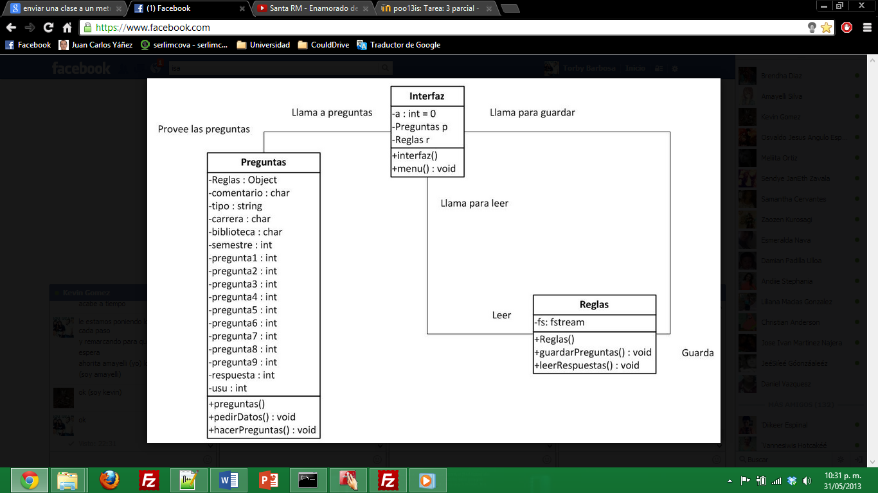

### DIAGRAMA DE SECUENCIA:

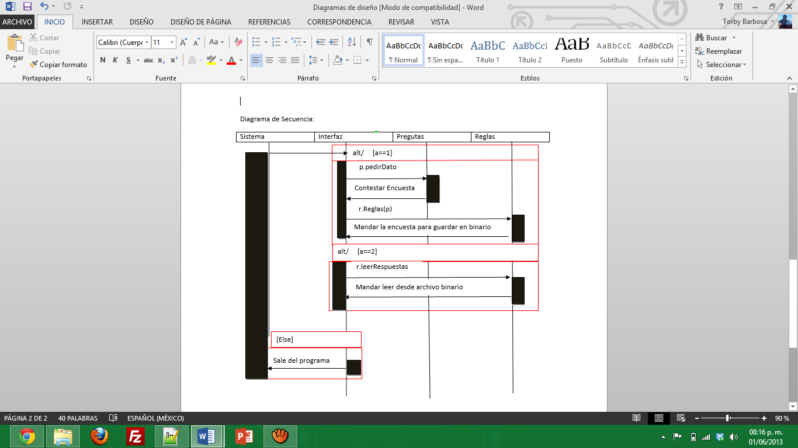

### DIAGRAMA DE ACTIVIDAD:

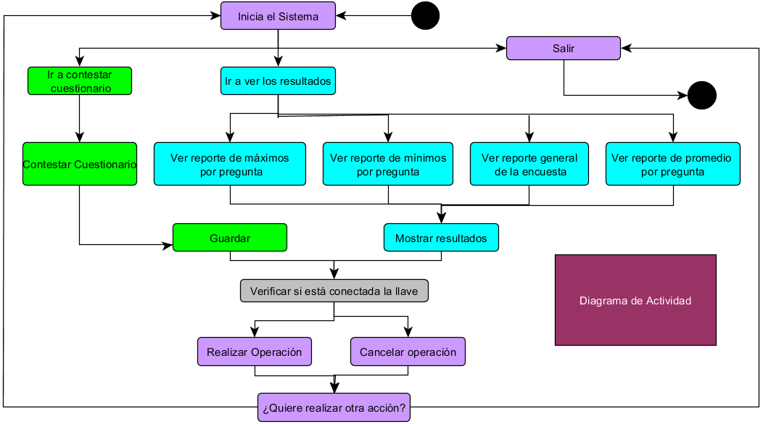  
  
Conceptos generales  
**El programa está compuesto por una interfaz que nos permite contestar la encuesta, guardar las respuestas, mostrar los resultados y salir. Cada pregunta tiene respuestas predeterminadas para su sola selección mediante presionar 1, 2,3 ó 4. La última pregunta es abierta y puede llenarse con comentarios por el usuario. Es importante analizar cada pregunta pues aunque los valores van del 1 al 4, cada valor tiene su propio significado en cada pregunta. A continuación se muestra el Diccionario de datos para buscar de forma rápida una variable en específico:**Diccionario de Datos:

|  |  |  |  |
| --- | --- | --- | --- |
| ***VARIABLE*** | ***TIPO*** | ***DESCRIPCIÓN*** | ***Localización*** |
| Encuesta | Clase | Clase que realiza todas las funciones del Sistema de Información | Programa Principal |
| comentario | char | Guarda el comentario que proporcione el usuario | Clase Encuesta |
| tipo | int | Guarda el tipo de usuario que es el que contesta la encuesta | Se declara en “Class Encuesta” y se usa en “void Encuesta::pedirDatos()” |
| carrera | char | Guarda a que carrera pertenece (si el usuario es Alumno) | Se declara en “Class Encuesta” y se usa en “void Encuesta::pedirDatos()” |
| biblioteca | char | Guarda en que biblioteca se está llevando la encuesta | Se declara en “Class Encuesta” y se usa en “void Encuesta::pedirDatos()” |
| semestre | Entero | Guarda en que Semestre cursa (si el usuario es Alumno) | Se declara en “Class Encuesta” y se usa en “void Encuesta::pedirDatos()” |
| calificacion | Vector entero | Guarda la calificación que se le da a cada pregunta, por separado | Se declara en “Class Encuesta” |
| respuesta | Entero | Se usa esta variable para comparar si la calificación que se le da a cada pregunta, está dentro del rango establecido | Se declara en “Class Encuesta” y se usa en “void::hacerPreguntas()” |
| Encuesta() | Constructor | Aquí se inicializan las variables | Clase Encuesta |
| hacerPreguntas() | Método | Método donde se encuentra las preguntas que el usuario tendrá que contestar | Clase Encuesta |
| guardarPreguntas() | Método | Método donde se guardan los datos de la encuesta en un archivo Binario | Clase Encuesta |
| leerRespeustas() | Método | Método para leer los datos que se encuentran en el Archivo Binario | Clase Encuesta |
| gotoxy() | Método | Método para poder establecer las coordenadas en la pantalla del programa | Clase Encuesta |
| dibujarBarraLeer() | Método | Método para dibujar la barra de transferencia al leer el archivo | Clase Encuesta |
| dibujarBaraEscribir() | Método | Método para dibujar la barra de transferencia al guardar el archivo | Clase Encuesta |
| pedirDatos() | Método | Método para pedir los datos de los usuarios que usaran el sistema | Clase Encuesta |
| i | Entero | Inicializador que se utiliza del ciclo while para imprimir la barra de tiempo restante | dibujarBarraLeer()/  dibujarBarraEscribir |
| w | Entero | Inicializador que se utiliza del ciclo while para imprimir la barra de tiempo transcurrido | dibujarBarraLeer()/  dibujarBarraEscribir |
| t | Entero | Necesario para establecer el tiempo de carga | dibujarBarraLeer()/  dibujarBarraEscribir |
| s | Entero | Indica los Segundos en que tardara la carga de los archivos | dibujarBarraLeer()/  dibujarBarraEscribir |
| l | Entero | Indica la longitud de la barra | dibujarBarraLeer()/  dibujarBarraEscribir |
| y | Entero | Establece la coordenada “y” para la barra de transferencia | dibujarBarraLeer()/  dibujarBarraEscribir |
| x | Entero | Establece la coordena “x” para la barra de transferencia | dibujarBarraLeer()/  dibujarBarraEscribir |
| r | Entero | Indica la coordenada “x” para el título de la barra de transferencia | dibujarBarraLeer()/  dibujarBarraEscribir |
| X | Coordenada | Establece el lugar de la coordenada “X” | gotoxy() |
| Y | Coordenada | Establece el lugar de la coordenada “Y” | gotoxy() |
| Clave | String | Toma la contraseña del archivo de texto de la memoria, y lo compara con la contraseña determinada en el sistema. | Intmain() /  guardarPreguntas() |
| In_file | Ifstream | Abre el archivo indicado | guardarPreguntas()/  Intmain() / guardarPreguntas() |
| archivoSalida | Ofstream | Crea un archivo “.bin” en una ruta especificada | guardarPreguntas() |
| archivoLectura | Ifstream | Abre un archivo “.bin” en una ruta especificada; | leerRespuestas() |
| Getchar() | Función | Esperar la pulsación del “Enter” cuando no se realiza otra acción | leerRespuestas() |

## Código

A continuación se muestra el código completo del programa, con su número de línea.

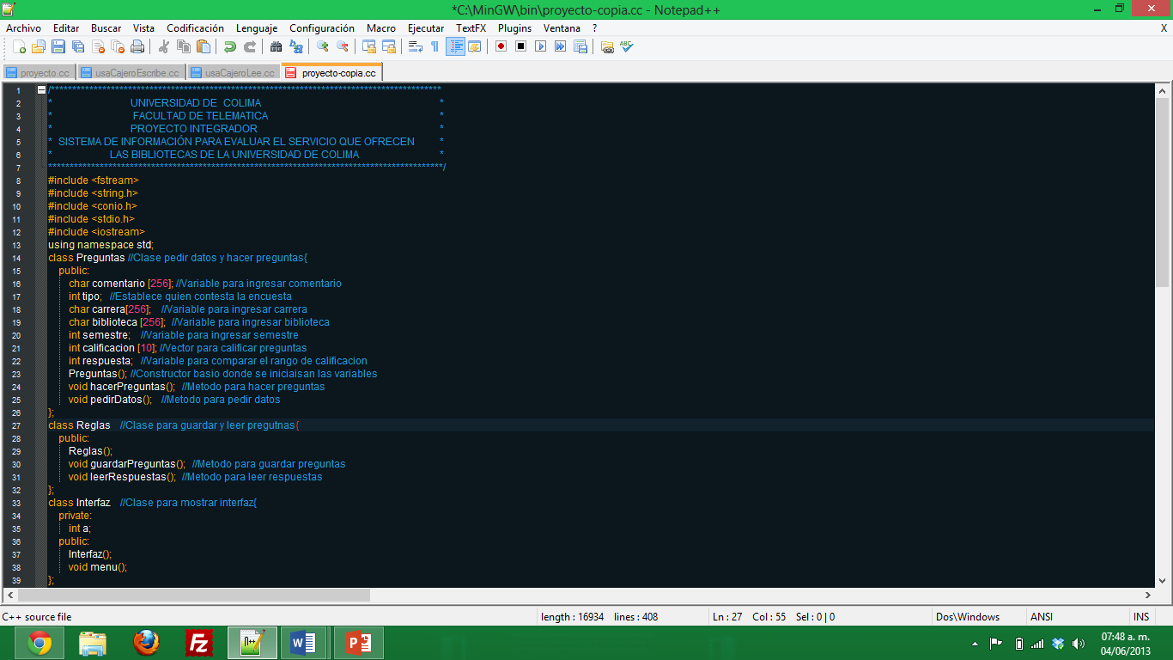

En esta parte es donde nosotros declaramos las 3 Clases indicadas en los diagramas con sus respectivos métodos y variables. En la clase Preguntas están las variables que servirán para guardar las respuestas de los usuarios, así como del método para saber el tipo de usuario que contesta la encuesta y otro método para las preguntas que contestara; en la clase Reglas solo se encuentran declarados los métodos de guardar y leer preguntas respectivamente; en la clase de interfaz se declara la variable que indicara al sistema que acción ejecutar en el menú principal, también se encuentra el método de mostrar el menú.

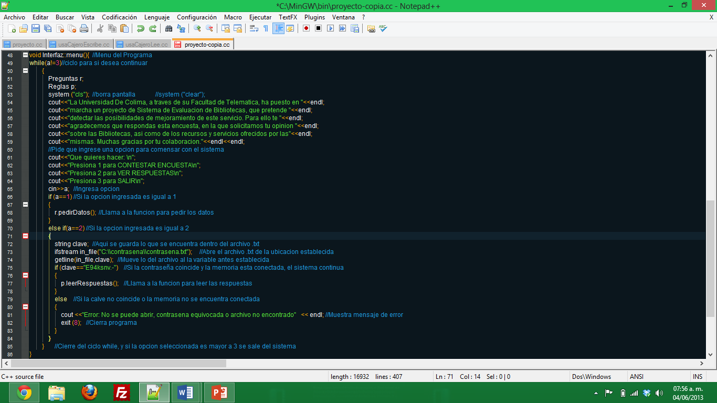

Lo que aquí está escrito es el método menu(), donde al usuario le mostramos una interfaz simple pero funcional, en la cual le solicitamos elija una opción a realizar, ya sea contestar la encuesta, leer las respuestas o salir.

Si el usuario selecciona la opción 2 que es la de lectura de datos, el sistema buscara para ver si se encuentra conectada una USB “llave” para poder dar continuidad al programa, en caso de no se así el programa se cerrara.

Establecimos 2 objetos para las otras 2 clases, el primer objeto “r” dirige a la función pedirDatos() de la clase Preguntas; el objeto “p” dirige a la función leerRespuestas() de la clase Reglas.

Todo esto lo tenemos dentro de un ciclo While, porque mientras el usuario no de un número diferente a 3, el programa continuara.

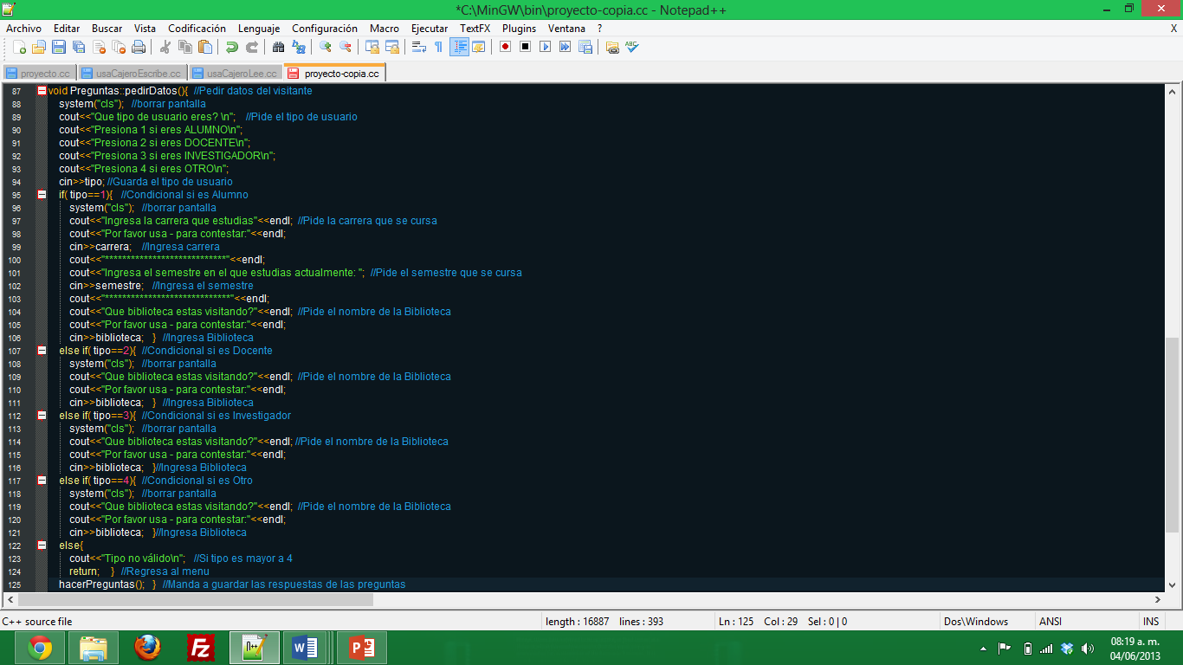

En este método le preguntamos a quien contesta la encuesta que tipo de usuario es, ya sea Alumno, Docente, Investigador u Otro, para esto establecimos un pequeño menú, y dependiendo de lo que el alumno respondiera el programa realizaría una seria de preguntas, todo esto se hiso con un condicional IF-ELSE.

Al final de todo eso va al método hacerPreguntas() dentro de la misma clase, es por ello que no se necesitó un objeto para otra clase

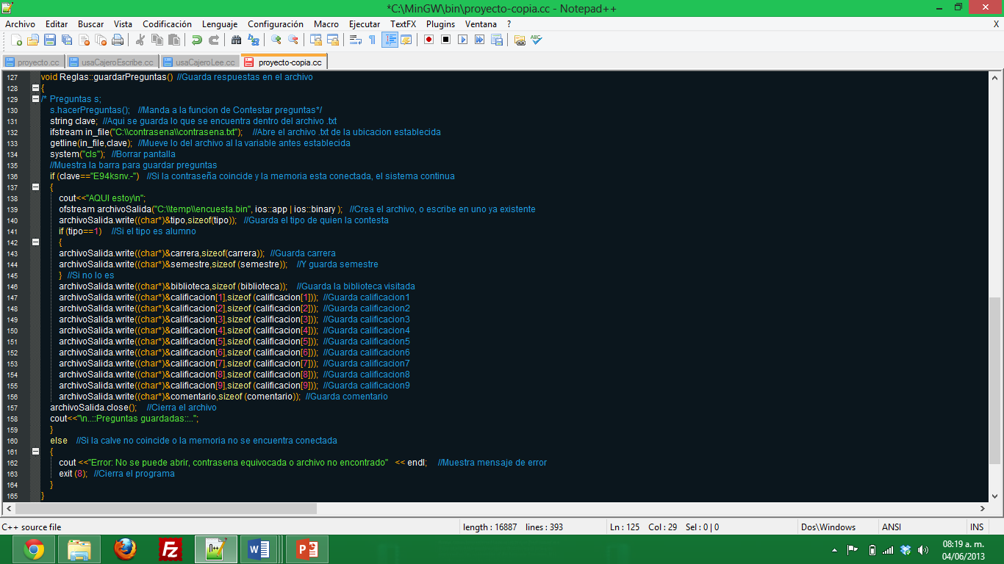

Este es un método de la clase Reglas, aquí es donde se guarda en un archivo binario cada una de las respuestas dadas por el usuario durante la encuesta, así como el tipo de usuario, la biblioteca que visita, etc.

Para no tener que grabar espacios en blanco y esto a su vez diera problemas, lo que nosotros hicimos es que con un condicional IF solo si el tipo de usuario era alumno iba a guardar el semestre y la carrera, de lo contrario guardaría la biblioteca y las otras 10 preguntas. De igual manera se nos pidió hacer la búsqueda de la “llave”, y es el mismo proceso

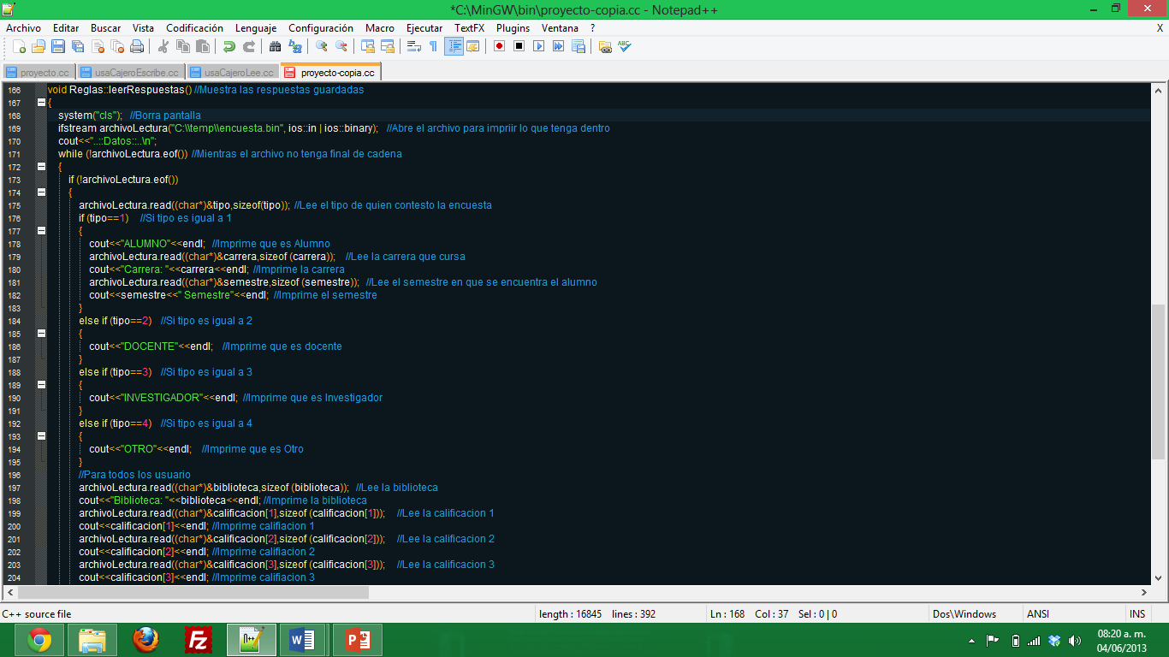

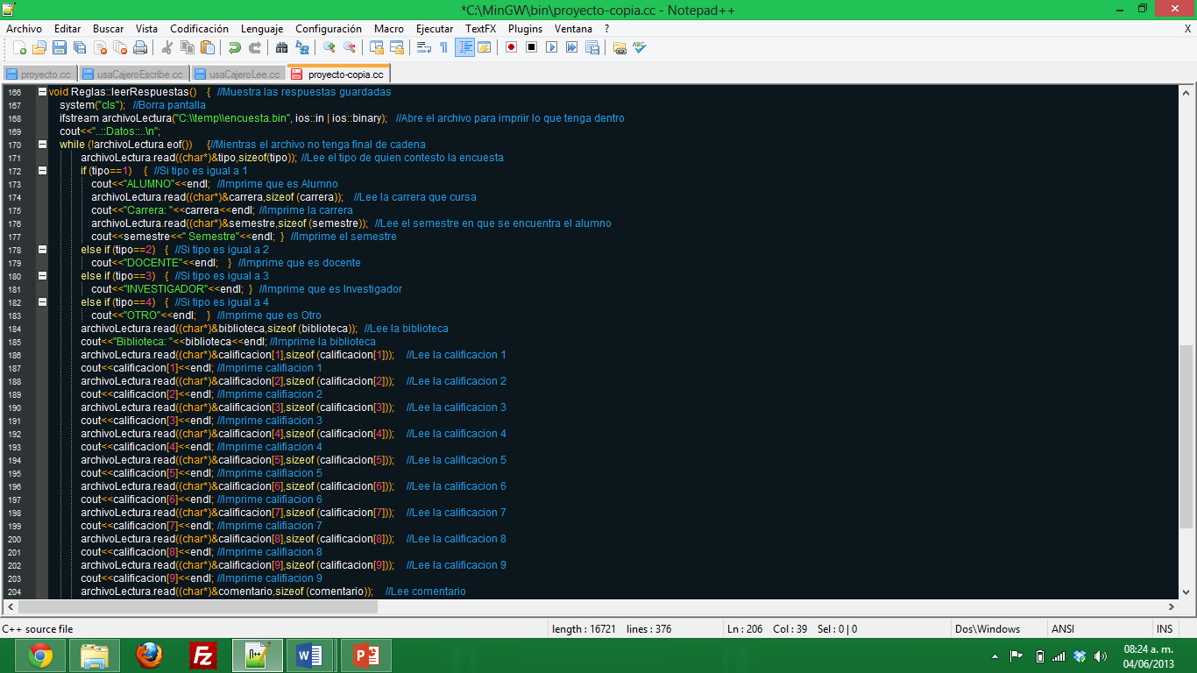

En estas 2 imágenes se aprecia el método de leerDatos() para mostrar la información de un archivo binario, para mostrar la información de una manera más estética, con un condicional IF-ELSE declaramos que al leer tipo, si este es 1 imprimirá Alumno la carrera y el semestre, si es 2 Docente, si es 3 Investigador y si es 4 Otro; para todos imprimirá la respuestas de las 10 preguntas.

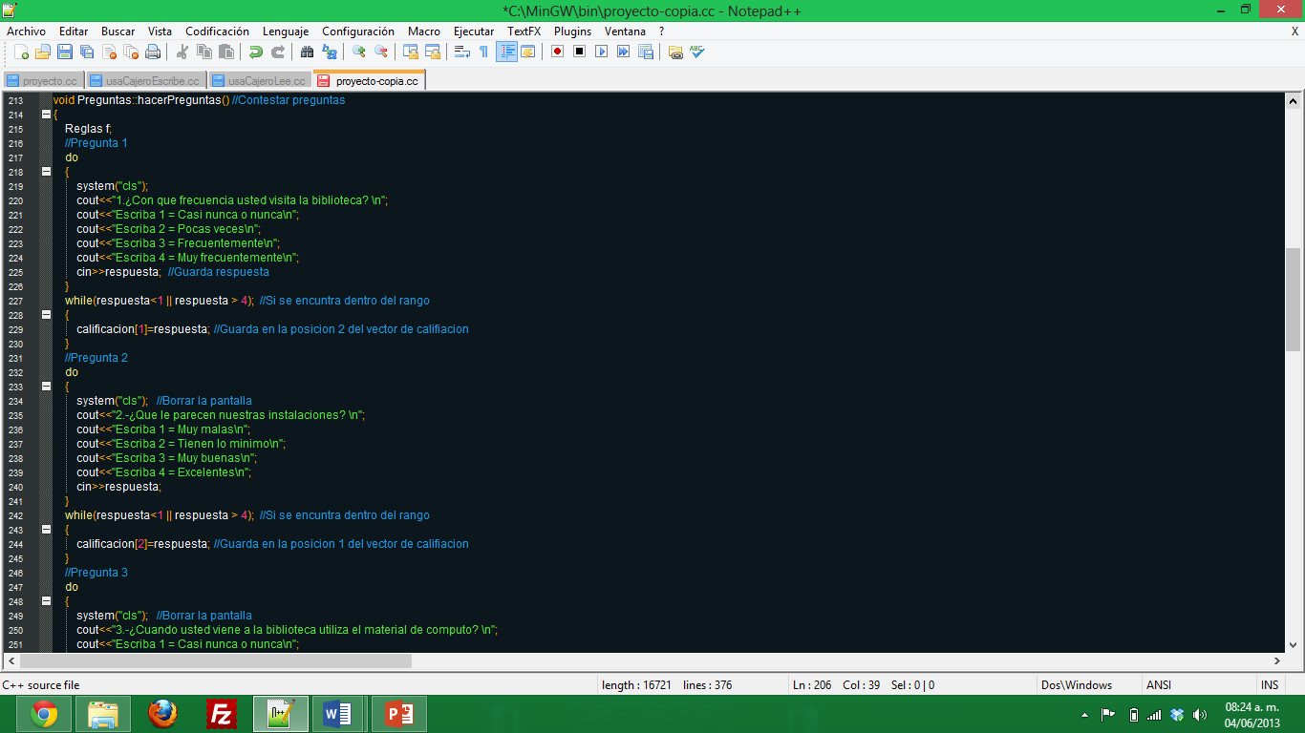

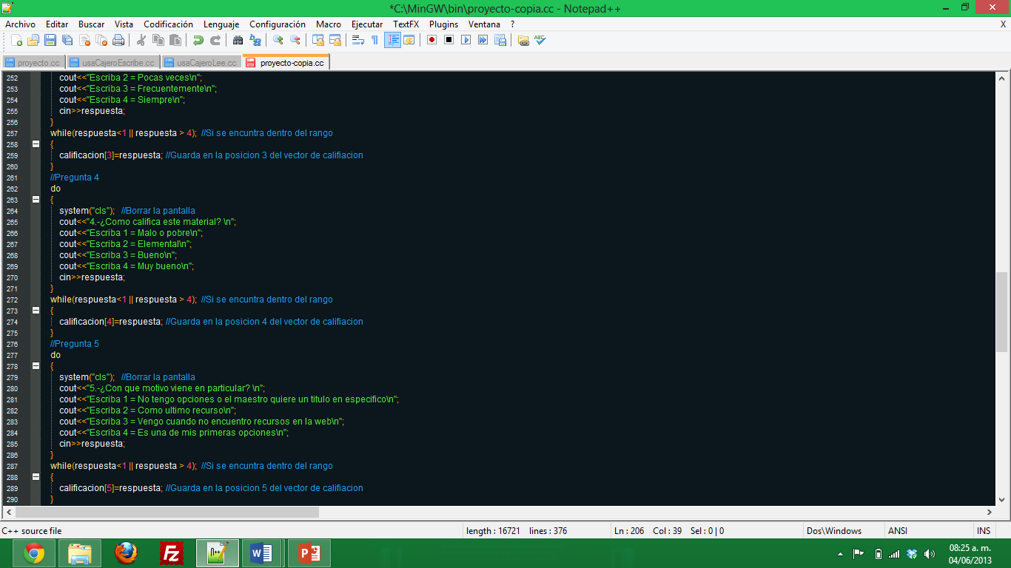

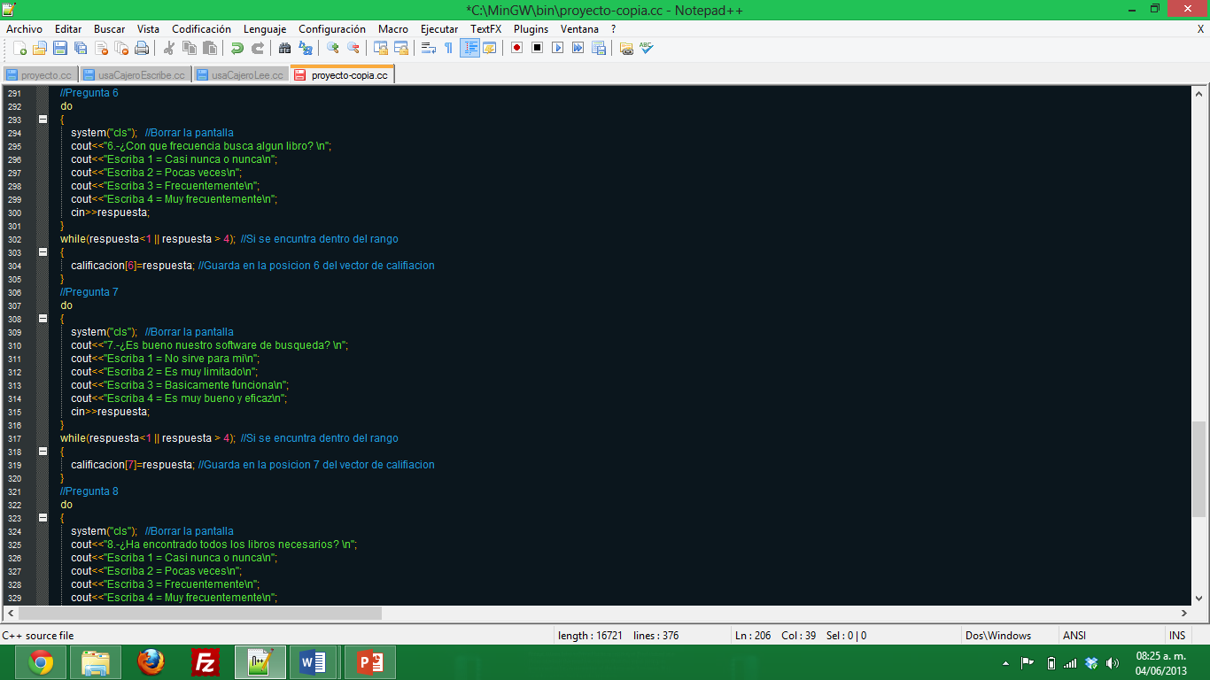

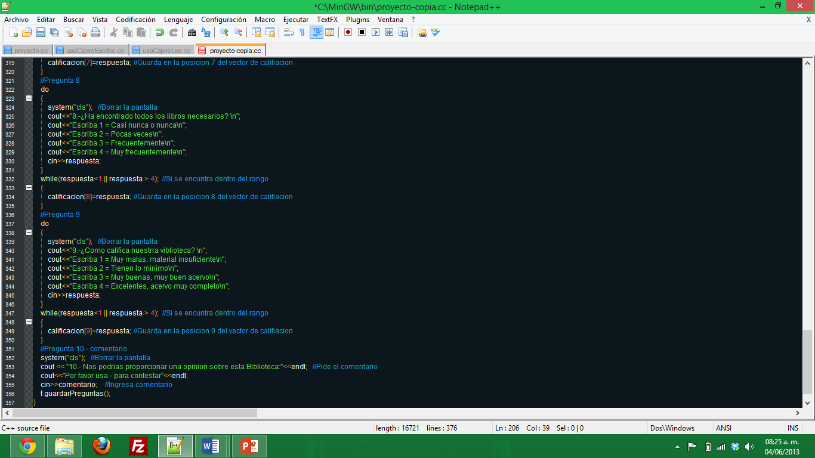

Estas 4 imágenes mostradas con anterioridad son las 10 preguntas que todo usuario deberá de contestar para poder evaluar el funcionamiento de las bibliotecas. Cada pregunta se metió dentro de un ciclo DO-WHILE, para que si al momento de dar una respuesta que ahí no se establecida, ósea mayor a 4, el programa continuara pidiendo la respuesta.

Al finalizar con la encuesta se declara un objeto “f” que hace referencia al método guardarPregunta() de la clase Reglas, previamente explicado en las imágenes de arriba

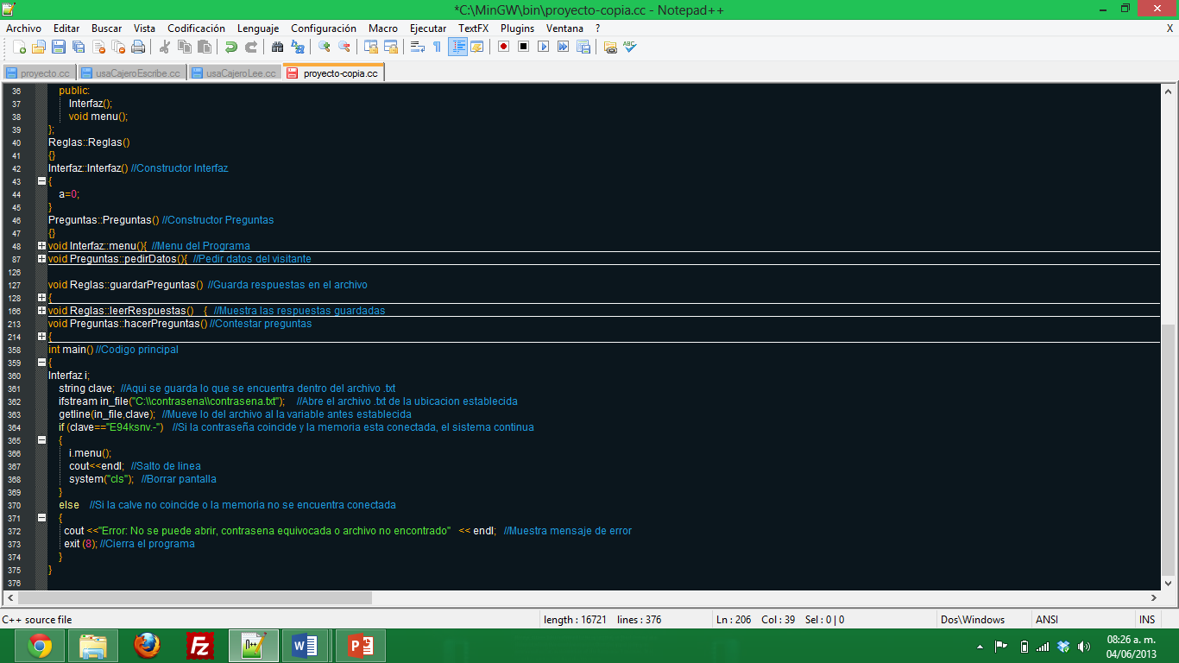

Y para finalizar, este es el programa principal de nuestro código, aquí pusimos un objeto “i” que sirve para llamar a la función menu() de la clase Interfaz.

Todo esto previamente validado por la “llave”, si esta no se encuentra conectada el programa se cerrara

**Problemas y soporte técnico a los siguientes correos electrónicos y números telefónicos:**

|  |  |  |
| --- | --- | --- |
| **NOMBRE** | **E-MAIL** | **TELEFONOS** |
| **Amayelli Itzel Silva Contreras** | **Xx_liliana_xx@hotmail.com** | **(044)3123202658** |
| **Edsel Barbosa González** | **torby@outlook.com** | **(044)3121282869** |
| **Manuel Alejandro Damián Pérez** | **manueldamian@outlook.com** | **(044)312 134 5150** |
| **José Luis Garza Gallegos** | **jgarza@ucol.mx** | **(044)3123100517** |
| **Kevin Roberto Gómez Peralta** | **robertokev@hotmail.com** | **(044)3121524394** |